 

**数字系统（课程）设计**

**实 验 报 告**

|  |  |
| --- | --- |
| **课程名称：** | **数字系统设计** |
| **学生姓名：** | **江泽群** |
| **学生学号：** | **201530371299** |
| **学生专业：** | **电子科学与技术** |
| **开课学期：** | **5** |
| **实验成绩：** |  |

# 实验二 基本电路模块设计（组合、时序）

|  |  |  |  |  |
| --- | --- | --- | --- | --- |
| **地 点：** | 31号 楼 | 312 房； | **实验台号：** | 42 |
| **实验日期与时间：** | 2017年11月3日 | | **评 分：** |  |
| **预习检查纪录：** |  | | **批改教师：** |  |

报告内容：

一，实验要求：

用 VHDL 语言设计组合逻辑、时序逻辑电路模块。

1. 实验内容：

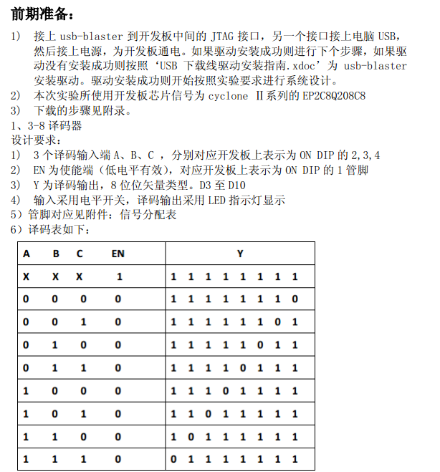

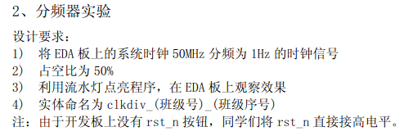

1. 实验设计原理；

分频器的设计原理是将50M 分频的任务分成一次50分频和两次1000分频，通过级联的方式实现50M 分频。最后通过流水灯输出最终信号。

3-8译码器是负责将三位编码输出为独热编码，实验中输入信号a, b, c分别设定为20ns, 40ns, 80ns，占空比均为50%的周期方波信号， 就能看到输入信号在所有编码情况下对应的输出信号。

1. 实验过程记录（流程图或者实验逻辑思路过程）

1k 分频器流程图如图4-1所示（50分频与之类似）：

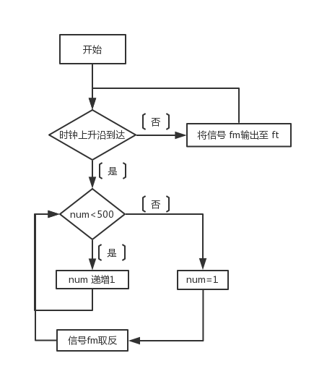

图4-1

流水灯流程图如图4-2所示：

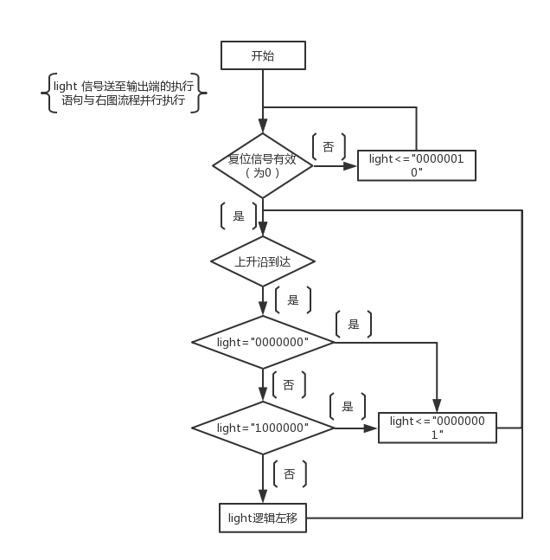

图4-2

3-8译码器流程图如图4-3所示：

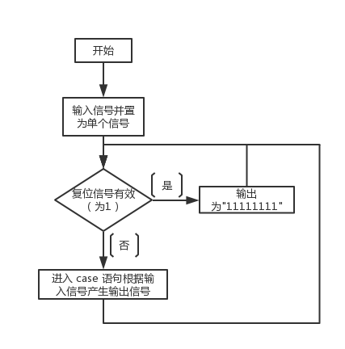

图4-3

1. 实验结果和分析

分频器图形输入文件如图5-1所示：

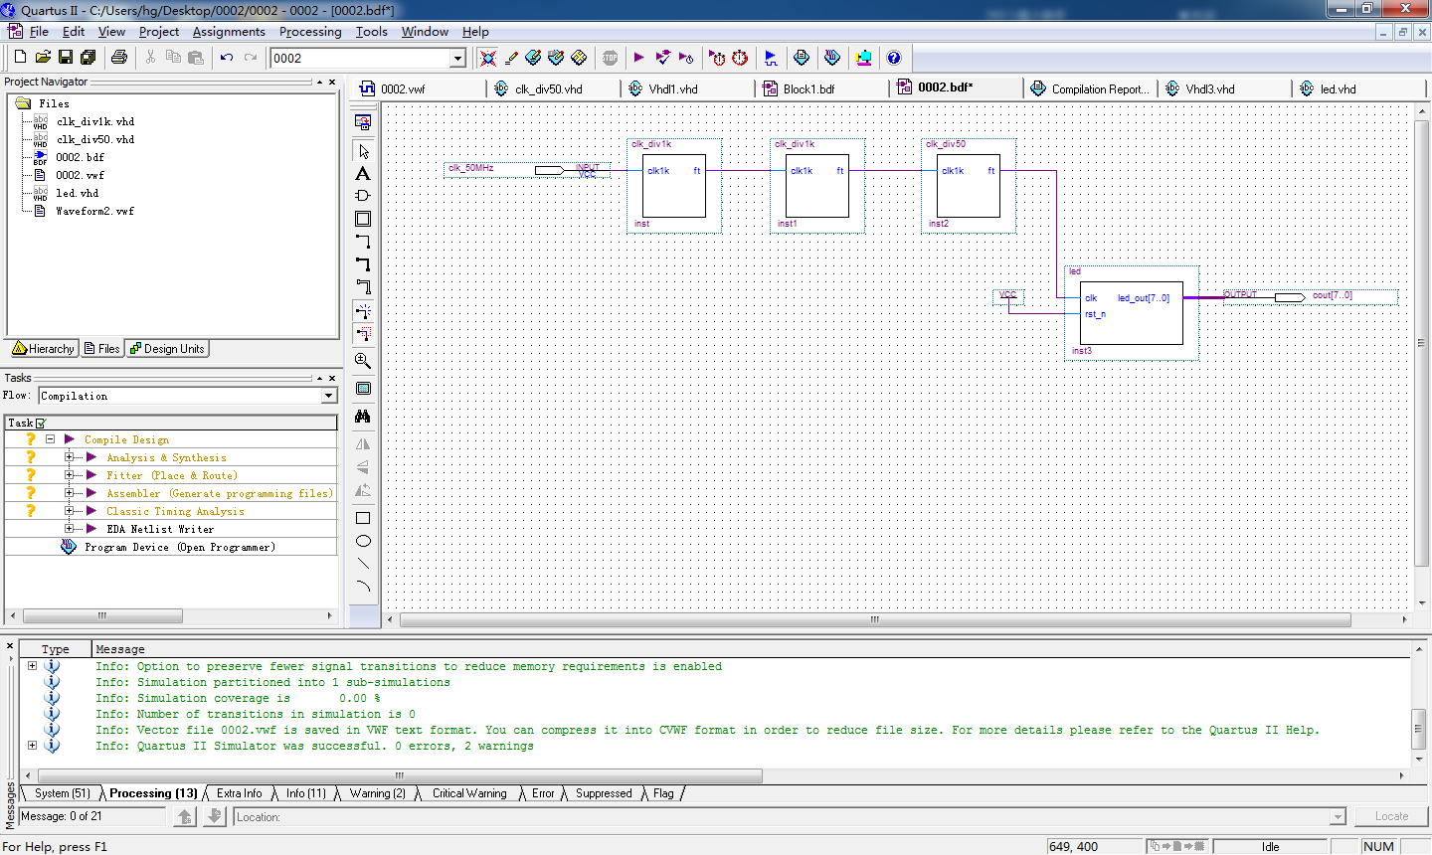

图5-1

分频器仿真波形图如图5-2所示：

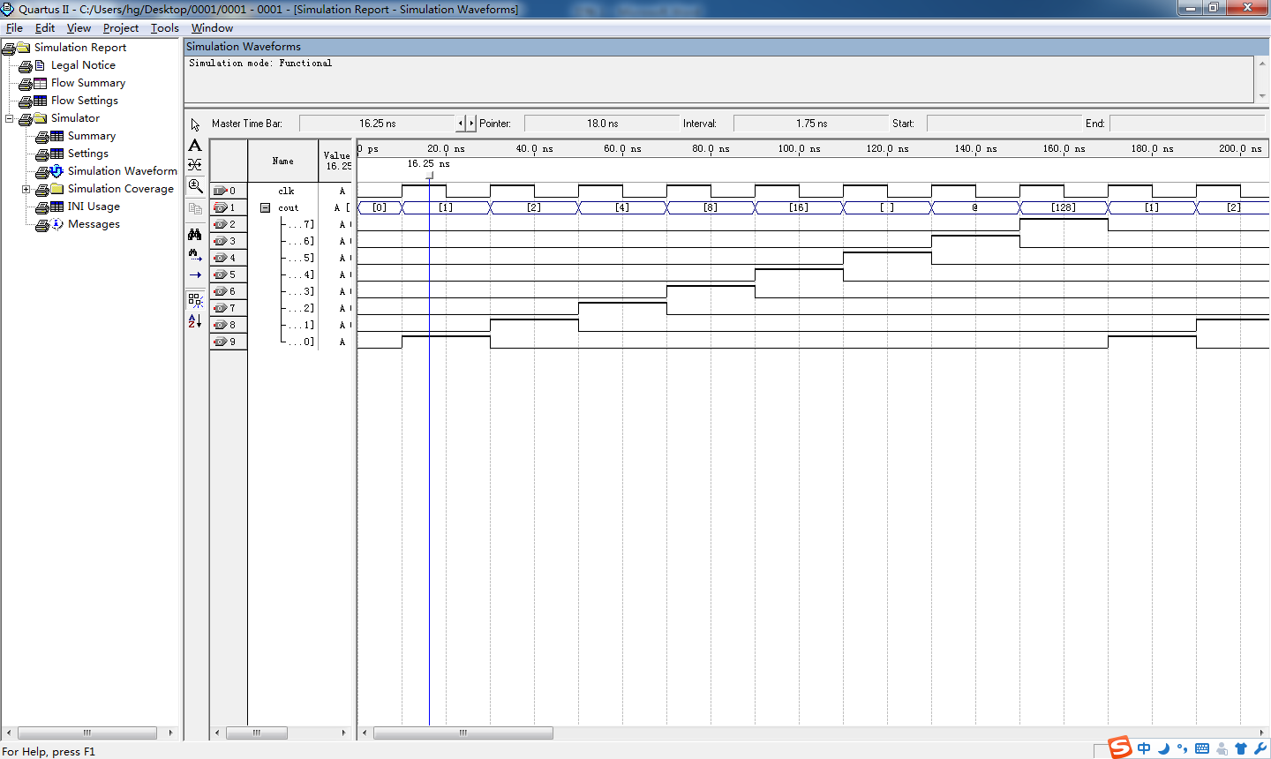

图5-2

3-8译码器仿真波形图如图5-3所示：

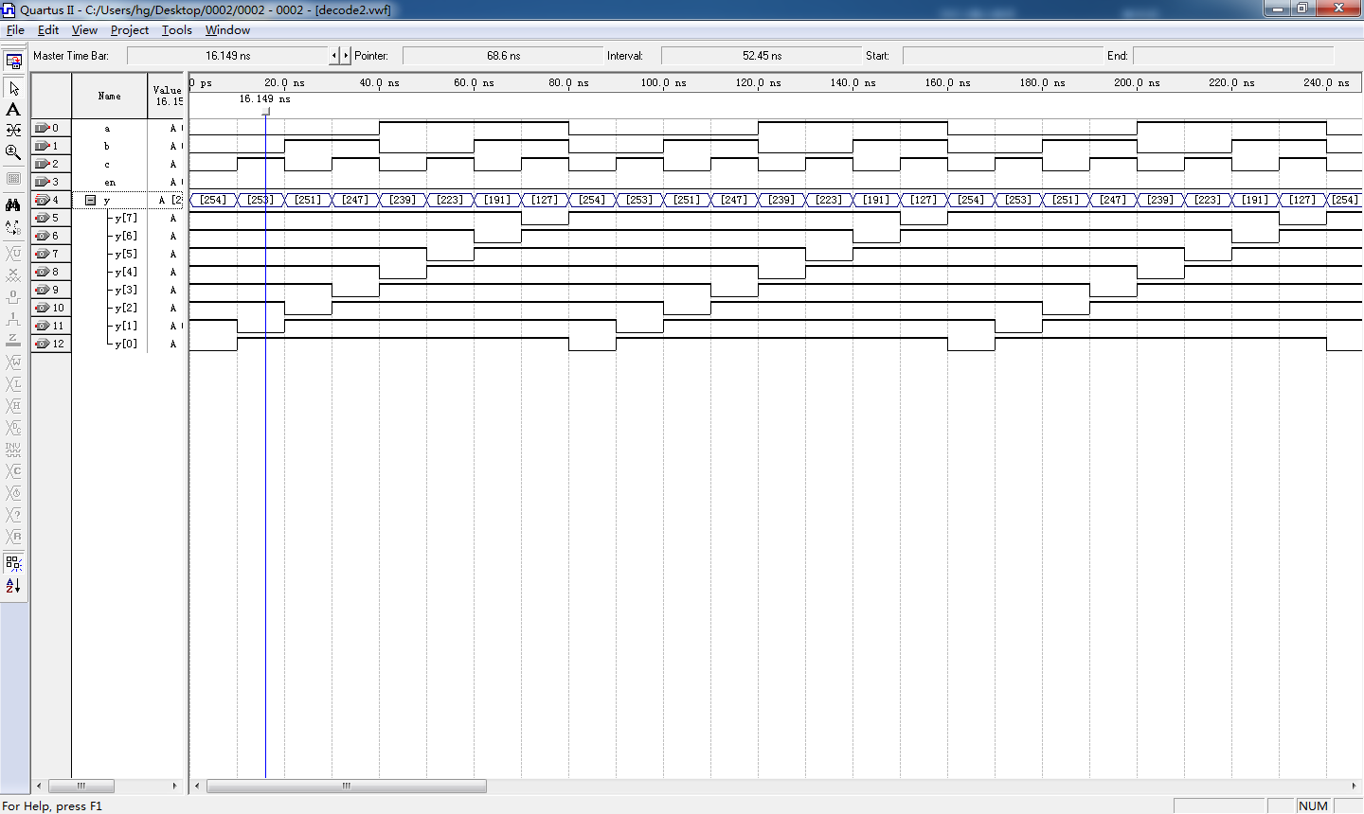

图5-3

实验结果符合要求。

六，附录（打印源代码页）

1kHz分频器实验代码如下：

library ieee;

use ieee.std_logic_1164.all;

use ieee.std_logic_arith.all;

use ieee.std_logic_unsigned.all;

entity clk_div1k is

port (clk1k: in std_logic;

ft: out std_logic);

end clk_div1k;

architecture a of clk_div1k is

signal fm: std_logic;

begin

process(clk1k)

variable num: interger range 0 to 1000;

begin

if clk1k’event and clk1k = ‘1’ then

if num < 500 then

num : = num + 1;

else

num := 1;

fm <= not fm;

end if;

end if;

ft <= fm;

end process;

end a;

输出流水灯实验代码如下：

library ieee;

use ieee.std_logic_1164.all;

use ieee.std_logic_arith.all;

use ieee.std_logic_unsigned.all;

entity led is

port (clk: in std_logic)

entity led is

port (clk: in std_logic;

rst_n: in std_logic;

led_out: out std_logic_vector(7 downto 0));

end led;

architecture behav of led is

signal light: std_logic_vector(7 downto 0);

begin

process (clk, rst_n)

begin

if (rst_n = ‘0’) then

light <= “00000010”;

elsif (clk’event and LIBRARY IEEE;

USE IEEE.std_logic_1164.ALL;

USE IEEE.std_logic_arith.ALL;

USE IEEE.std_logic_unsigned.ALL;

ENTITY led IS

PORT (clk:IN std_logic;

rst_n:IN std_logic;

led_out:OUT std_logic_vector(7 DOWNTO 0));

END led;

ARCHITECTURE behav OF led IS

SIGNAL light:std_logic_vector(7 DOWNTO 0);

BEGIN

PROCESS (clk, rst_n)

BEGIN

if (rst_n='0')THEN

light<="00000010";

ELSIF(clk'event and clk='1')THEN

IF (light="00000000")THEN

light<="00000001";

ELSE

IF(light ="10000000")THEN

light<="00000001";

ELSE

light<=light(6 DOWNTO 0)&'0';

END IF;

END IF;

END IF;

END PROCESS;

led_out<=light;

END behav;clk = ‘1’) then

if (light = “0000000”) then

light <= “00000001”;

else

if (light = “10000000”) then

light <= “00000001”;

light <= light(6 downto 0) & ‘0’;

end if;

end if;

end if;

end process;

led_out <= light;

end behav;

3-8译码器代码如下：

LIBRARY IEEE;

USE IEEE.std_logic_1164.ALL;

ENTITY decode IS

PORT (a, b, c, en : IN std_logic;

y : OUT std_logic_vector(7 DOWNTO 0));

END decode;

ARCHITECTURE behav OF decode IS

SIGNAL input : std_logic_vector(2 DOWNTO 0);

BEGIN

input <= a & b & c;

PROCESS(input, en)

BEGIN

IF (en = '0') THEN

CASE input IS

WHEN "000" => y <= "11111110";

WHEN "001" => y <= "11111101";

WHEN "010" => y <= "11111011";

WHEN "011" => y <= "11110111";

WHEN "100" => y <= "11101111";

WHEN "101" => y <= "11011111";

WHEN "110" => y <= "10111111";

WHEN "111" => y <= "01111111";

WHEN OTHERS => y <= "XXXXXXXX";

END CASE;

ELSE

y <= "11111111";

END IF;

END PROCESS;

END behav;

**（实验报告作品相片粘贴页）**

（工程软件比如电路图截图、仿真结果或者实验平台运行效果照片）

分频器程序下载至开发板实物图如图7-1和7-2所示：

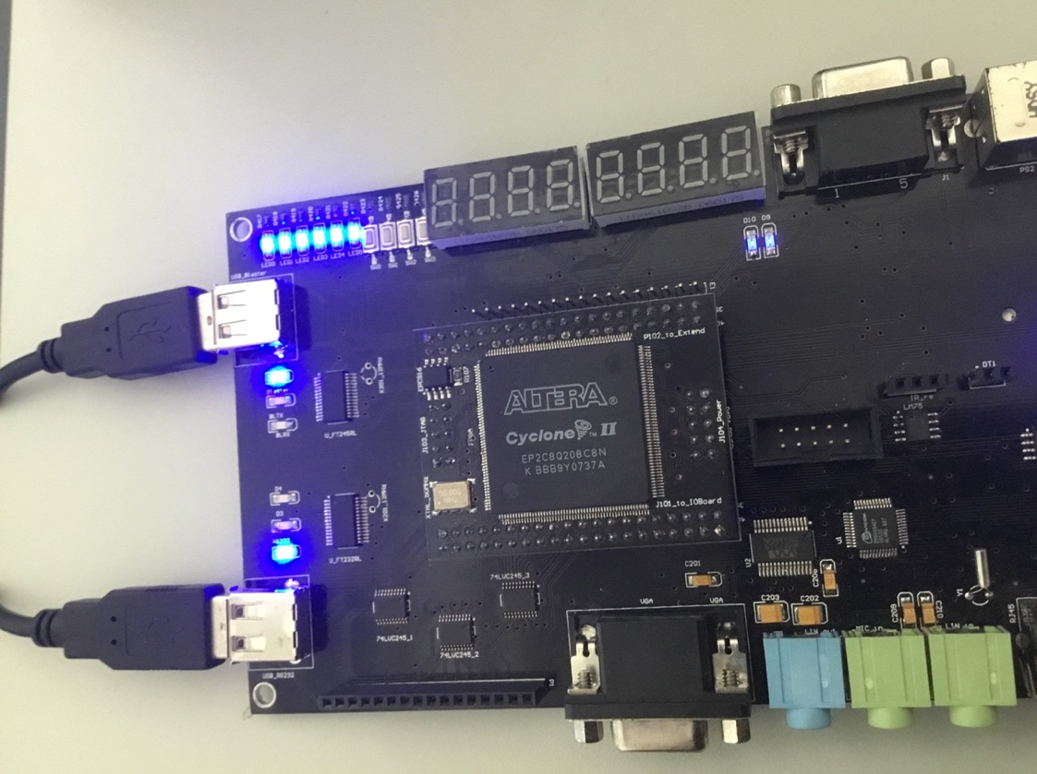

图7-1

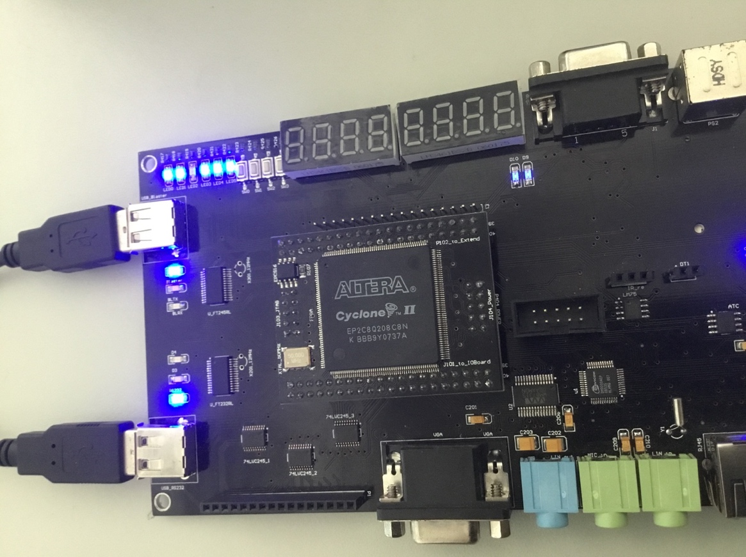

图7-2